Лабораторный практикум по курсу  
«Информационные системы в экономике»  
Часть 2. MS Excel 2007

**Подготовила А.А. Коробецкая**

Лабораторная работа содержит 7 заданий, направленных на изучение основных аспектов работы с электронными таблицами в MS Excel 2007.

Каждое задание оформляется на отдельном листе. В шапке листа указывается номер и название задания, ФИО и группа выполнившего.

Результат выполнения (книгу Excel) можно отправить на e-mail. Обязательно укажите группу и предмет в теме письма.

По работе оформляется отчет (по шаблону из л.р. 3 по Word). Отчет сдается в электронном виде (печатать не нужно).

Отчет должен содержать:

1. титультный лист;
2. индивидуальное задание (из варианта);
3. по каждому из 7 пунктов:
   * формулировку задания;
   * отчет о ходе работы в виде скриншотов и пояснений к ним.

Содержание

Задание 1. Заполнение и форматирование таблиц 2

Задание 2. Адресация ячеек. Формулы 7

Задание 3. Сортировка 13

Задание 4. Группировка и подведение итогов 16

Задание 5. Построение графиков и диаграмм 20

Задание 6. Фильтрация данных 30

Задание 7. Сводные таблицы 35

Варианты заданий 38

# Заполнение и форматирование таблиц

## Задание

Сформируйте таблицу с исходными данными для своего варианта. Оформите ее в соответствии с образцом. Расчетные данные (заголовки выделены курсивом в задании) заполнять пока не нужно.

Придумайте и добавьте в таблицу еще 5 строк с данными.

## Пример варианта с заданием «Учет продаж книг»

Столбцы таблицы:

* Дата
* Автор(ы)
* Название
* Издательство
* Цена
* Кол-во
* *Сумма*
* *Скидка*
* *Итог*

При покупке на сумму более 1000 руб. предоставляется скидка 10%, на сумму более 5000руб. – 10%.

## Указания к выполнению

1. Создайте новую книгу Excel. Сохраните ее под именем «Л.р. <группа> <ФамилияИО>.xlsx».
2. Рассмотрите структуру книги Excel.

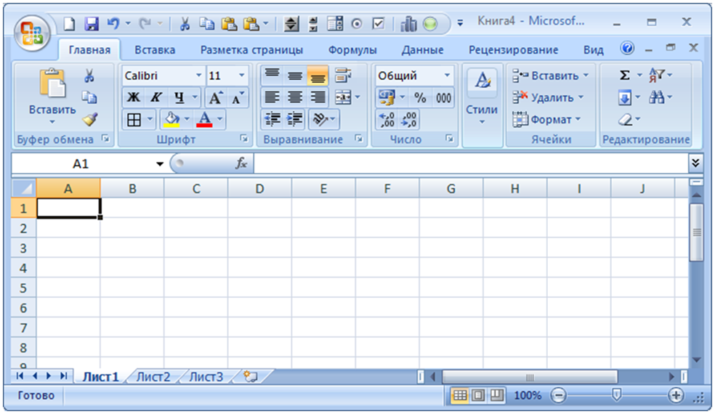

Листы

Столбцы

Строки

Выделенная ячейка

Книга может содержать несколько *листов* – отдельных рабочих пространств. Листы переключаются с помощью ярлыков в нижней части окна Excel.

Переименуйте «Лист 1» в «Задание 1», а остальные листы удалите. Чтобы переименовать лист, сделайте двойной клик по его ярлыку. Удалить лист можно через всплывающее меню (правый клик по ярлыку листа).

Лист состоит из ячеек. Каждая ячейка находится на пересечении строки (отмечаются цифрами) и столбца (обозначаются буквами). Количество строк и столбцов на листе почти неограниченно велико (миллионы строк и тысячи столбцов). Excel будет увеличивать размер листа по мере его заполнения.

Название столбца может содержать несколько букв. Так, после столбца Z идет столбец AA, потом AB, AC и т.д.

Левый клик по названию строки или столбца позволяет выделить их целиком. Левый клик по кнопке в левом верхнем углу (между названиями строк и столбцов) выделяет весь лист.

Правый клик по названию строки или столбца выводит меню с основными действиями, в том числе:

* вставить (новые строки или столбцы);
* удалить (выделенные);
* скрыть (не отображать на экране, при печати);
* отобразить (ранее скрытые).

1. Введите и отформатируйте основную структуру таблицы в соответствии со своим вариантом. Укажите номер и название задания, ваши ФИО и группу, номер и название варианта.

Для рассматриваемого примера:

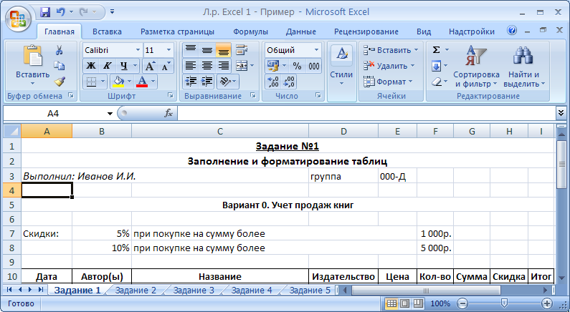

Обратите внимание, что каждое число, которое потребуется для дальнейших расчетов (в примере – условия предоставления скидок), вынесено в отдельную ячейку. От правильности размещения этих данных зависит удобство всей дельнейшей работы.

Настройте ширину столбцов. Таблица по ширине должна целиком умещаться на экране.

Чтобы подстроить ширину столбца или высоту строки под данные, дважды щелкните по его левой (нижней для строки) границе в заголовке, или просто потяните, чтобы задать нужный вам размер.

Если названия столбцов таблицы в вашем варианте слишком длинные, вы можете сократить некоторые слова. Также используйте перенос слов в ячейке. Для этого выделите всю строку с названиями (в примере – строка 10), щелкнув по заголовку строки, и вызовите меню (правый клик по выделенной области) → «Формат ячеек...»:

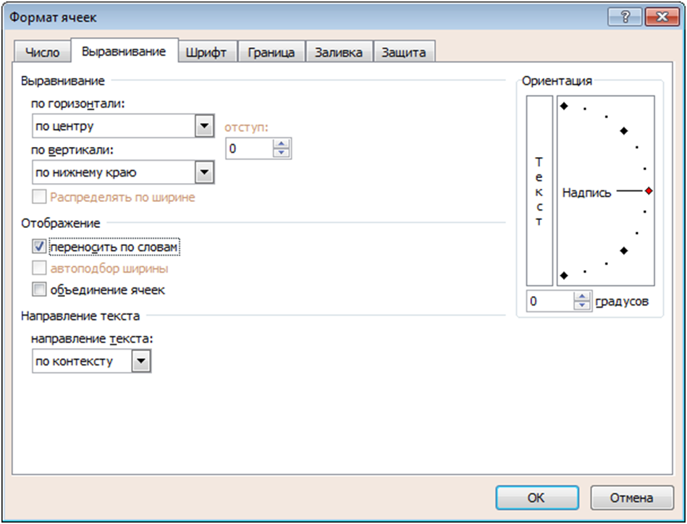

При необходимости, используйте несколько строк и объединение ячеек для названий столбцов, например:

|  |  |
| --- | --- |
| **Цена** | |
| **оптовая** | **розничная** |

Форматирование шрифта, границ и заливки ячеек выполняется на вкладке Главная. Используйте кнопку «Объединить и поместить в центре» для размещения заголовков в нескольких ячейках:

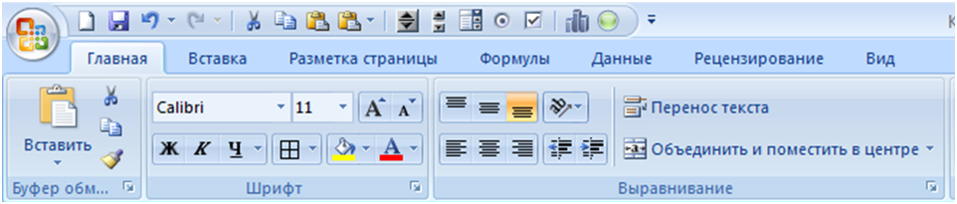

1. Придумайте и заполните еще 5 строк исходных данных. Постарайтесь, чтобы некоторые значения ячеек повторялись хотя бы 2-3 раза (например, месяц, категория, тип). Пример:

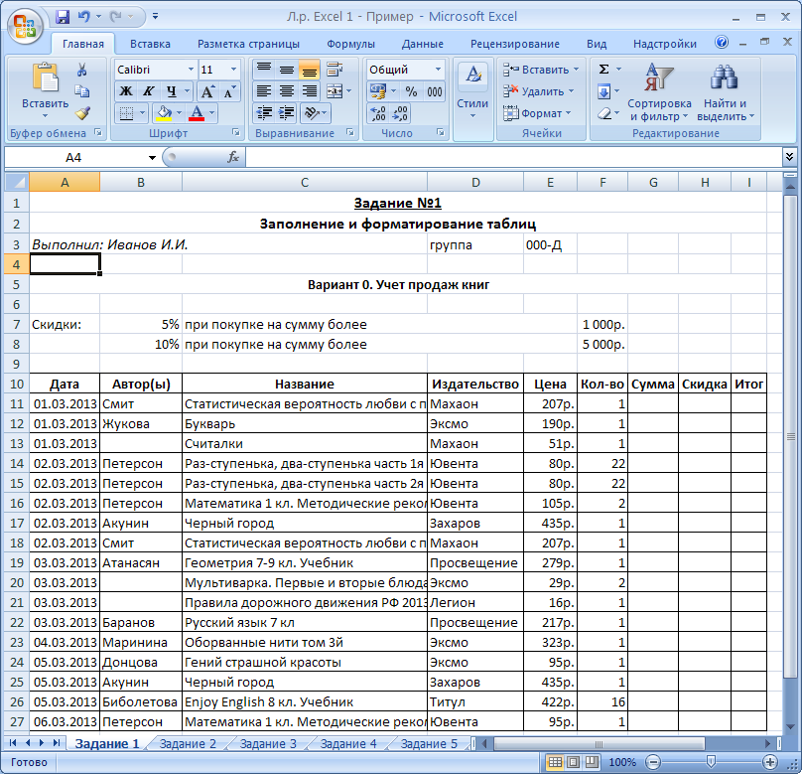

Ячейки для расчетных данных отформатируйте, но пока оставьте пустыми.

При форматировании ячеек важно определить **тип данных** (число, текст, проценты, деньги, дата и др.). В большинстве случаев Excel сам определяет тип данных в ячейке по ее содержимому, но иногда требуется ручная настройка (во всплывающем меню «Формат ячеек...» или на вкладке «Главная» группа «Число»):

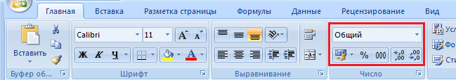

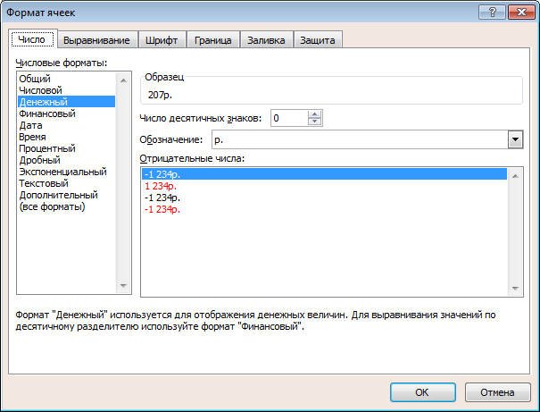

Для каждого формата можно указать дополнительные настройки, например, число знаков после запятой. Проверьте формат для денежных данных и дат в вашей таблице.

Текстовые данные по умолчанию выравниваются по левому краю, а числа – по правому.

1. Добавьте в отчет скриншот оформленной таблицы. Для снятия скриншота только активного окна (Excel) используйте сочетание Alt+PrtScr. Лишнее обрежьте (меню, пустые ячейки), оставьте только таблицу и названия строк и столбцов. Можно использовать инструмент «Обрезка» на вкладке «Формат» в Word:

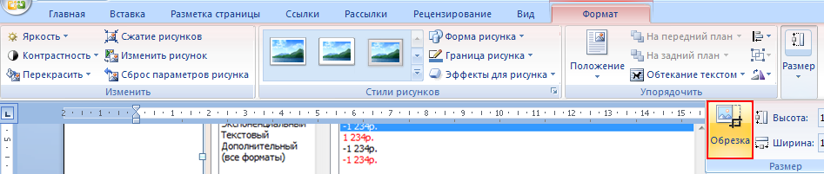

# Адресация ячеек. Формулы

## Задание

Выполните указанные в задании расчеты, используя формулы Excel. Также выполните итоговые расчеты по таблице.

## Указания к выполнению

1. Создайте копию листа «Задание 1» и назовите его «Задание 2».

Для этого кликните правой кнопкой по ярлыку листа и выберите «Переместить/Скопировать»:

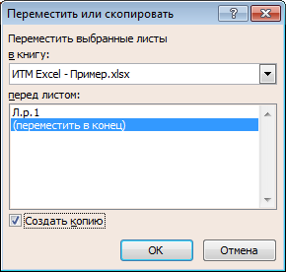

Через это окно можно копировать листы и в другие открытые книги.

1. Заполните формулами первую строку таблицы.

Excel – это мощный инструмент для вычислений. Все введенные в ячейки данные могут быть использованы для последующих расчетов.

Расчеты в Excel выполняются с помощью формул. Формула должна начинаться со знака “=”, а дальше записываются различные действия со значениями ячеек, например:

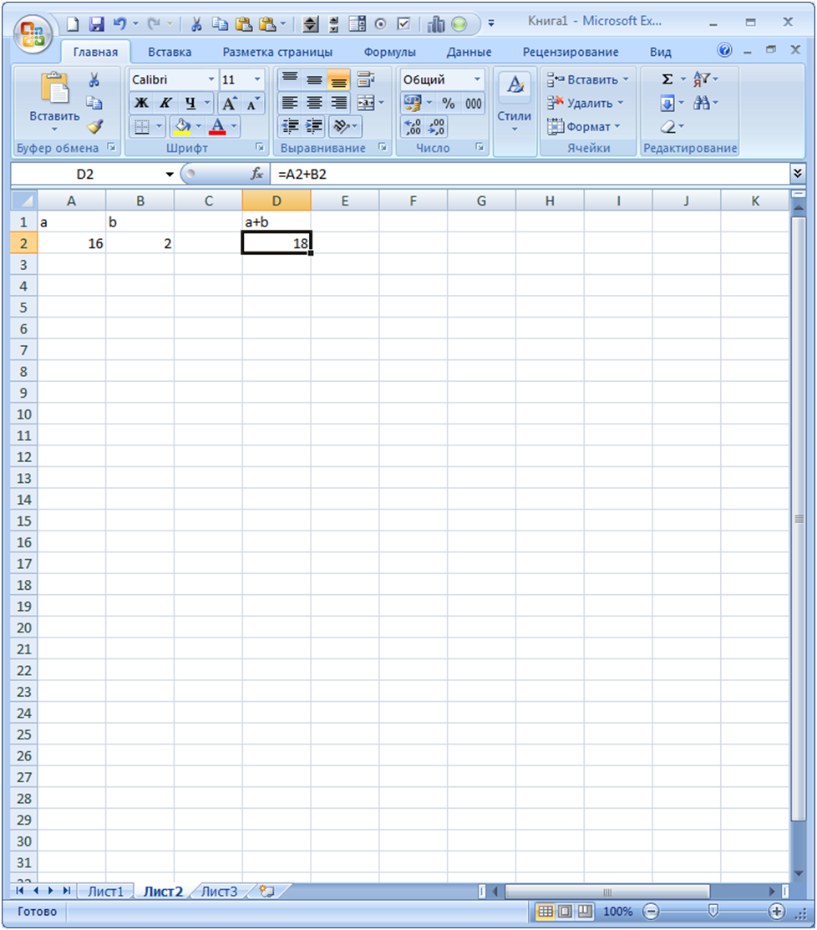

Арифметические действия:

|  |  |  |
| --- | --- | --- |
|  | Пример | Результат |
| сложение | =A2+B2 | 18 |
| вычитание | =A2-B2 | 14 |
| умножение | =A2*B2 | 32 |
| деление | =A2/B2 | 8 |
| возведение в степень | =A2^B2 | 256 |
| квадратный корень | =корень(A1) | 4 |

A2, B2 – это **адреса** ячеек.

Варианты адресов ячеек:

|  |  |  |
| --- | --- | --- |
|  | Шаблон | Примеры |
| ячейка | адрес | A9  C14  FG432 |
| диапазон ячеек | адрес_начала**:**адрес_конца | A1:C12  D6:G39  B:B *(весь столбец)*  4:4 *(вся строка)* |
| на другом листе (кавычки ставятся, если в названии листа есть пробелы) | Лист**!**адрес | Лист1!A2  “Задание 1”!C12:E15 |
| в другой книге | **[**книга**]**Лист**!**адрес | [книга1.xlsx]Лист1!G34 |

Адреса ячеек не обязательно вводить с клавиатуры – достаточно кликнуть по нужной ячейке во время набора формулы. При этом она обводится цветной рамочкой и подсвечивается таким же цветом в формуле:

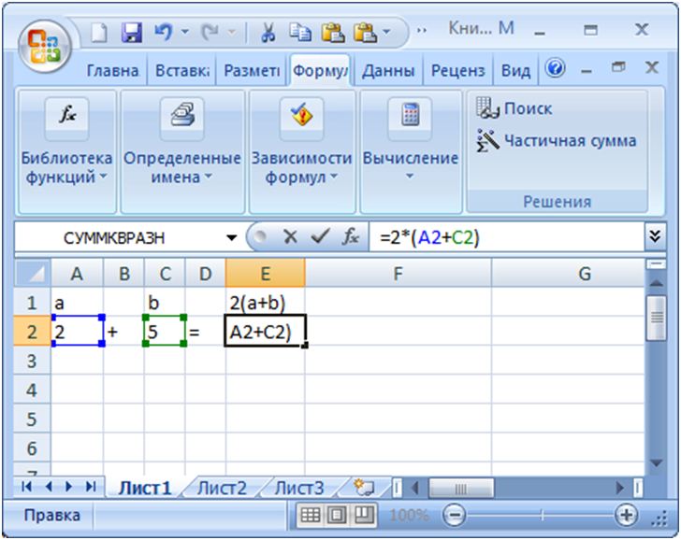

Расчет суммы покупки в примере:

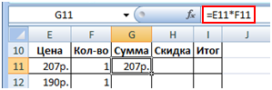

Теперь размножим эту формулу на весь столбец. Сделать это можно несколькими способами.

*Способ 1 – Растягивание*

Выделите ячейку с формулой и наведите курсор на черный квадратик в ее нижнем правом углу. Курсор при этом примет вид черного крестика. Зажмите левую кнопку мыши и, не отпуская ее, потяните за этот квадратик. Таким образом растяните ячейку на весь нужный диапазон.

Растягивать можно как по вертикали, так и по горизонтали.

*Способ 2 – Автоматическое растягивание*

Также наведите курсор на черный квадратик в углу выделения ячейки. Зажмите Shift и дважды щелкните на этом квадратике. Этот способ сработает, только если рядом уже есть заполненная таблица, чтобы Excel знал, на сколько растягивать ячейку.

*Способ 3 – Копирование*

Скопируйте ячейку с формулой (Ctrl + C), выделите все ячейки, куда ее нужно поместить и нажмите «Вставить» (Ctrl+V).

При любом из этих способов все адреса ячеек в формулах сместятся вместе с ячейкой:

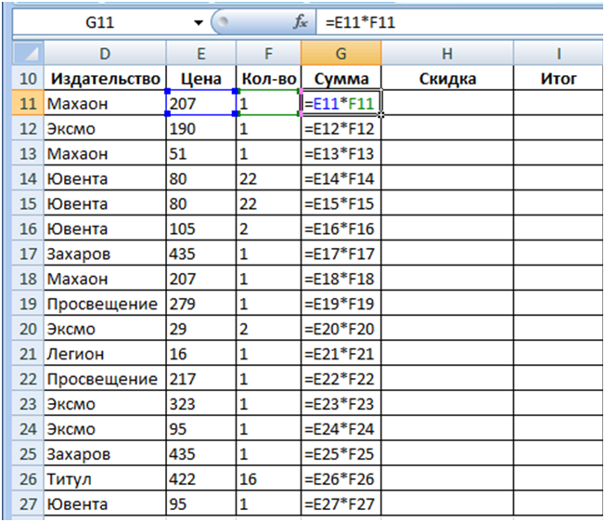

Это называется **относительной адресацией ячеек**.

Более сложные расчеты можно выполнить с помощью различных функций. В Excel есть функции для суммирования данных, проверки условий, действий с матрицами, вычисления процентов по кредитам, редактирования текста и многие другие. Полный их перечень можно увидеть на вкладке «Формулы», или нажав на кнопку  возле поля ввода формулы.

Некоторые часто используемые функции:

|  |  |  |
| --- | --- | --- |
| Функция | Примеры | Пояснение |
| СУММ(значение1; знчение2;...) | =СУММ(A2:B10)  =СУММ(C4;B1:B10;5) | Суммирует все указанные значения (можно указать отдельные ячейки или диапазоны) |
| СРЗНАЧ(значение1; знчение2;...) | =СРЗНАЧ(A2:B10) | Вычисляет среднее значение |
| СЧЁТ(диапазон) | =СЧЁТ(G11:G44) | Считает количество значений в диапазоне. Пустые ячейки и текст не учитываются. |
| ЕСЛИ(условие; значение_если_выполняется; значение_если_нарушается) | =ЕСЛИ(A2>10;A2;A4)  =ЕСЛИ(A2=B2;”равны”;”не равны”)  =ЕСЛИ(A2=”да”;G2; H2) | Выбор одного из двух вариантов значений – на случай выполнения и на случай нарушения условия |
| СЧЁТЕСЛИ(диапазон;условие) | =СЧЁТЕСЛИ(A5:A89;”>9”)  =СЧЁТЕСЛИ(A5:A89;0)  =СЧЁТЕСЛИ(A5:A89;”<”&B9) | Считает количество значений в диапазоне, удовлетворяющих условию. Если нужно сравнение с ячейкой, то пишется знак сравнения в кавычках, амперсанд & и ячейка. |
| МЕСЯЦ(дата) | =МЕСЯЦ(02.03.04)  =МЕСЯЦ(A2) | Номер месяца для указанной даты (от 1 до 12) |
| ОКРУГЛ(число; знаков_после_запятой) | =ОКРУГЛ(B14; 0)  =ОКРУГЛ(0,123789; 2) | Округляет число до указанного числа знаков после запятой (0 – до целых) |

Можно писать названия функций маленькими буквами. Нельзя ставить пробелы в формуле и писать Е вместо Ё.

Рассмотрим функцию ЕСЛИ, использующуюся для проверки условий. В примере лабораторной работы нужно предоставить скидку в 10%, если сумма покупки превышает 5000 руб. и в 5%, если сумма покупки превышает 1000 руб. Исходные данные для расчета находятся в ячейках B7; B8 (% скидки); F7; F8 (с какой суммы начинается скидка) и в столбце G (сумма покупки).

Получим формулу:

=ЕСЛИ(G11>=F8;B8*G11;ЕСЛИ(G11>=F7;B7*G11;0))

Обратите внимание – когда данные вводятся в виде процентов, делить их на 100 **не** нужно.

Однако, если мы растянем эту формулу на весь столбец, то получим неверный расчет. Дело в том, что ячейки B7; B8; F7; F8 не должны смещаться при растягивании формулы (должны быть одинаковыми для всех строчек). Иными словами, их адрес должен быть **абсолютным**.

Для этого в адрес ячейки вставляется знак $ (ввести с клавиатуры или нажать **F4** на клавиатуре, когда курсор стоит на нужном адресе):

=ЕСЛИ(G11>=$F$8;$B$8*G11;ЕСЛИ(G11>=$F$7;$B$7*G11;0))

В зависимости от задачи, можно зафиксировать только строку или столбец адреса, например $F9, H$56.

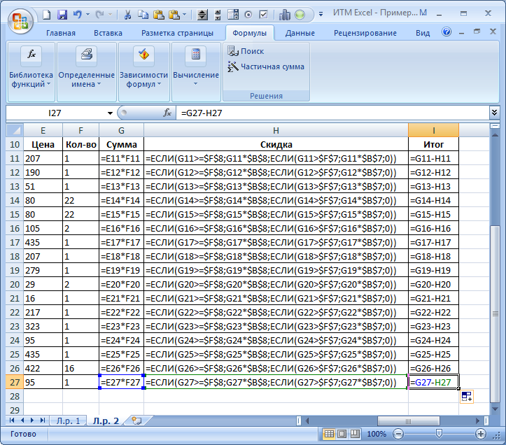

Чтобы найти нужную вам функцию или понять, как она работает, пользуйтесь справкой Excel. Для каждой функции там есть подробные объяснения и примеры. Нужные вам функции вы быстро запомните, а не нужные все равно быстро забудете.

1. Добавьте итоговые расчеты.

В примере логично подсчитать общее количество проданных книг, сумму предоставленных книг и общую сумму продаж.

Используйте функцию суммирования диапазона ячеек СУММ. Можно использовать автосумму (вкладка «Главная» → ). Формулы можно растягивать и по строкам.

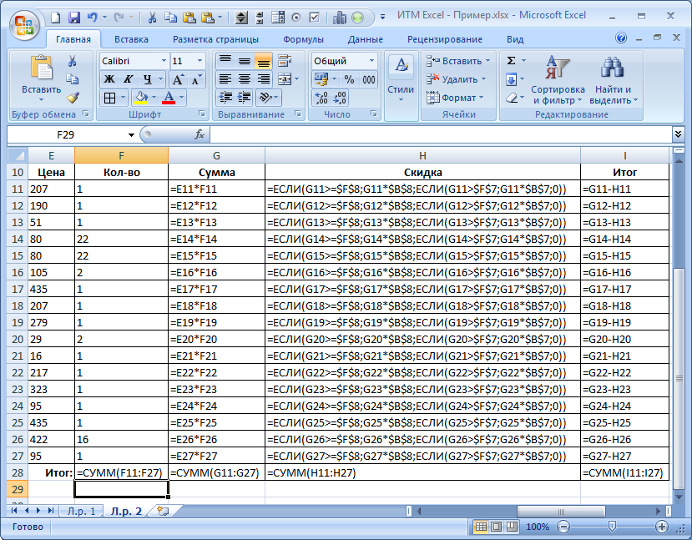

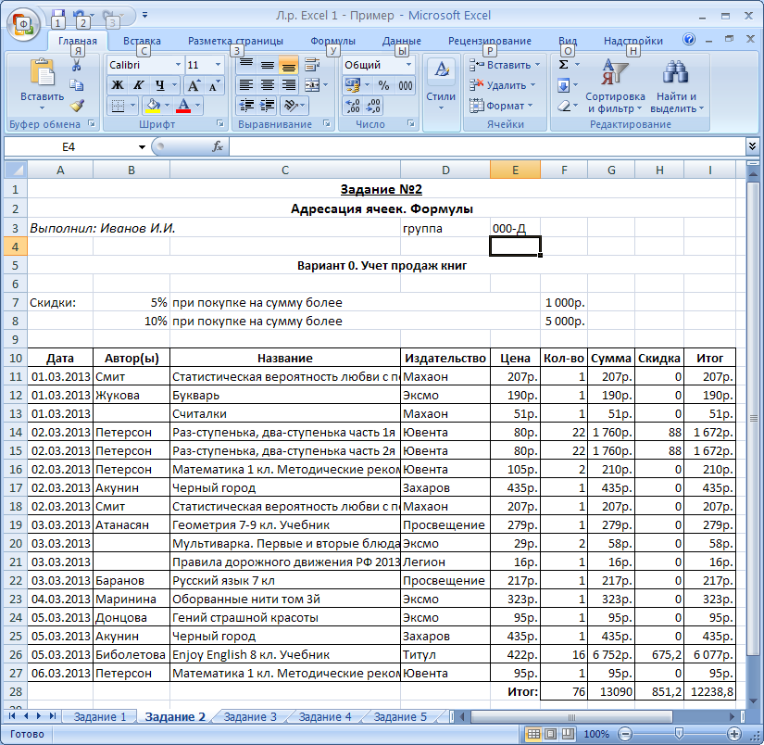

1. В отчет добавьте два скриншота: в обычном виде (с результатами расчетов) и с формулами (как на предыдущей странице).

Чтобы отобразить на листе формулы: на вкладке «Формулы», группа «Зависимости формул», кнопка «Показать формулы».

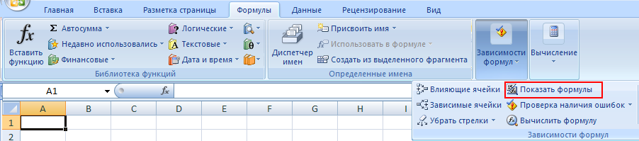

Все формулы должны быть видны на скриншоте. Если таблица получается слишком большой, разбейте ее на два скриншота.

# Сортировка

## Задание

Выполнить сортировку данных в таблице тремя разными способами (по возрастанию и убыванию, по одному и нескольким столбцам).

## Указания к выполнению

1. Создайте копию листа «Задание 2» и назовите его «Задание 3».
2. Сделайте на листе две копии исходной таблицы. Над каждой копией подпишите, по какому именно признаку и в каком направлении будет выполняться сортировка.

Для рассматриваемого примера будем сортировать данные по:

* фамилии автора (от А до Я);
* по цене (по убыванию);
* по издательству, названию и дате продажи (по возрастанию).

1. Выполним сортировку каждой из трех копий таблицы.

Чтобы выполнить сортировку, выделите таблицу вместе с названиями столбцов и выберите на вкладке «Главная» → «Сортировка и фильтр» → «Настраиваемая сортировка...».

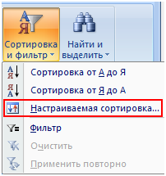

В появившемся окне укажем столбец и направление сортировки:

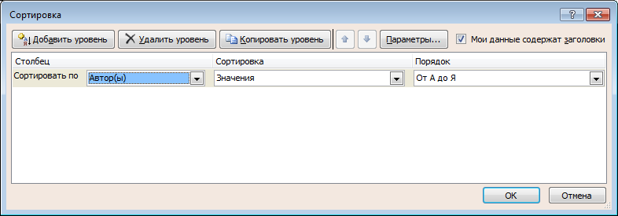

Поскольку мы выделяли таблицу вместе с заголовками столбцов, флажок «Мои данные содержат заголовки» должен быть установлен.

Сразу добавьте скриншот этого окна в отчет. Если вы этого не сделали, ничего страшного, Excel запоминает признаки сортировки. Просто выделите таблицу и еще раз откройте это окно.

Результат:

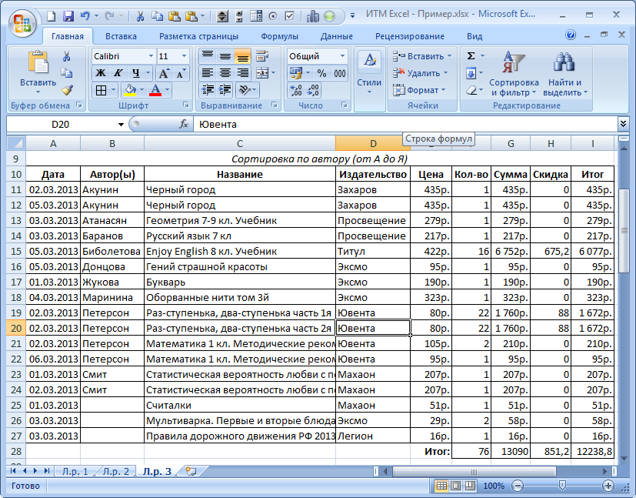

Аналогично выполняется сортировка по цене:

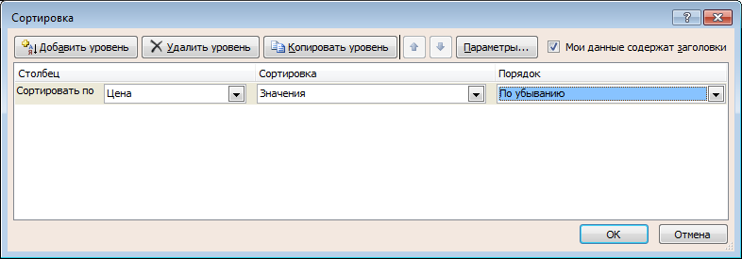

Результат:

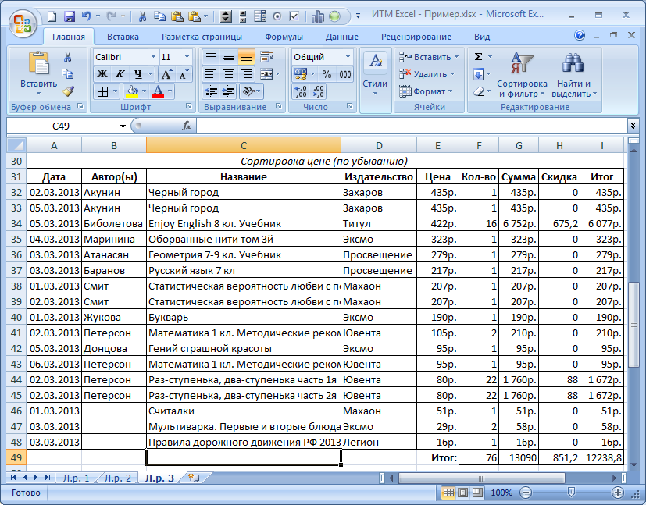

Чтобы выполнить сортировку по нескольким признакам, нажмите кнопку «Добавить уровень» в окне сортировки:

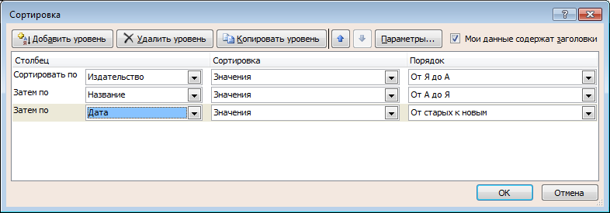

Результат:

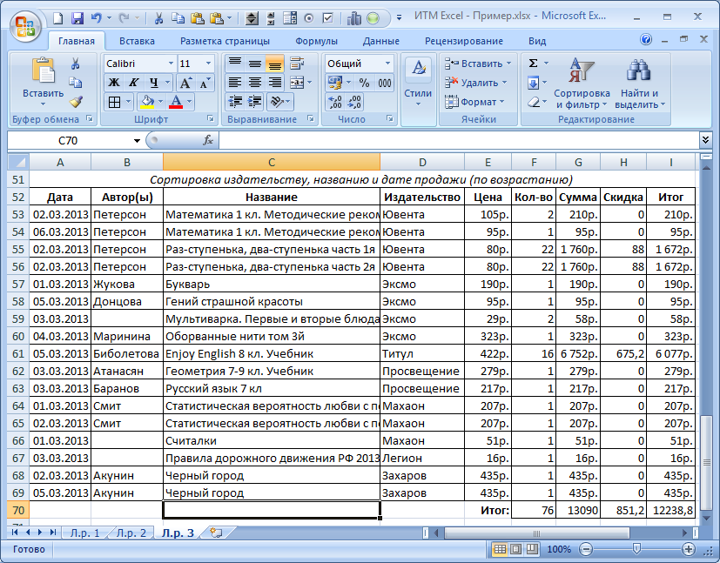

1. Добавьте в отчет скриншоты окон сортировки и получившихся таблиц. Поясните, по каким признакам выполнена сортировка.

# Группировка и подведение итогов

## Задание

Сгруппировать данные с подведением итогов в группе двумя способами. Различаться должен и столбец для сортировки, и формула (сумма, максимум, среднее).

## Указания к выполнению

1. Создайте копию листа «Задание 2» и назовите его «Задание 4».
2. Сделайте на листе еще одну копию исходной таблицы. Строку с подведением итогов удалите.
3. Выберите показатели, по которым будет выполняться группировка и отсортируйте по ним данные в каждой из таблиц (см. задание 3).

Группировка и подведение итогов позволяет анализировать укрупненные (итоговые) показатели, например суммы платежей за какой-то период (день, месяц, год), максимальные и минимальные показатели по производителям (поставщикам, цехам, работникам) и т.п.

Для рассматриваемого примера выполним суммирование объемов продаж по дням и определим максимальные (топ) продажи книг по издательству.

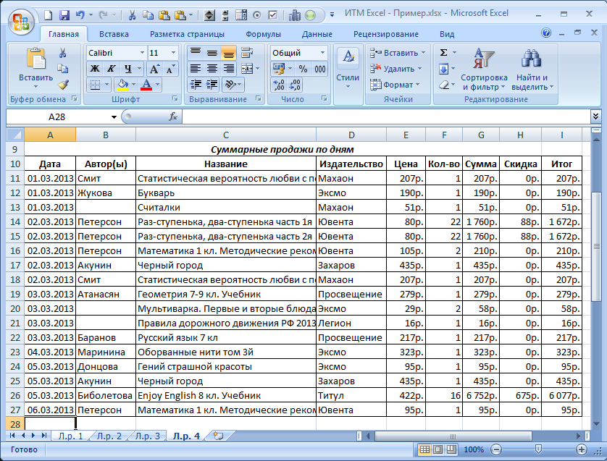

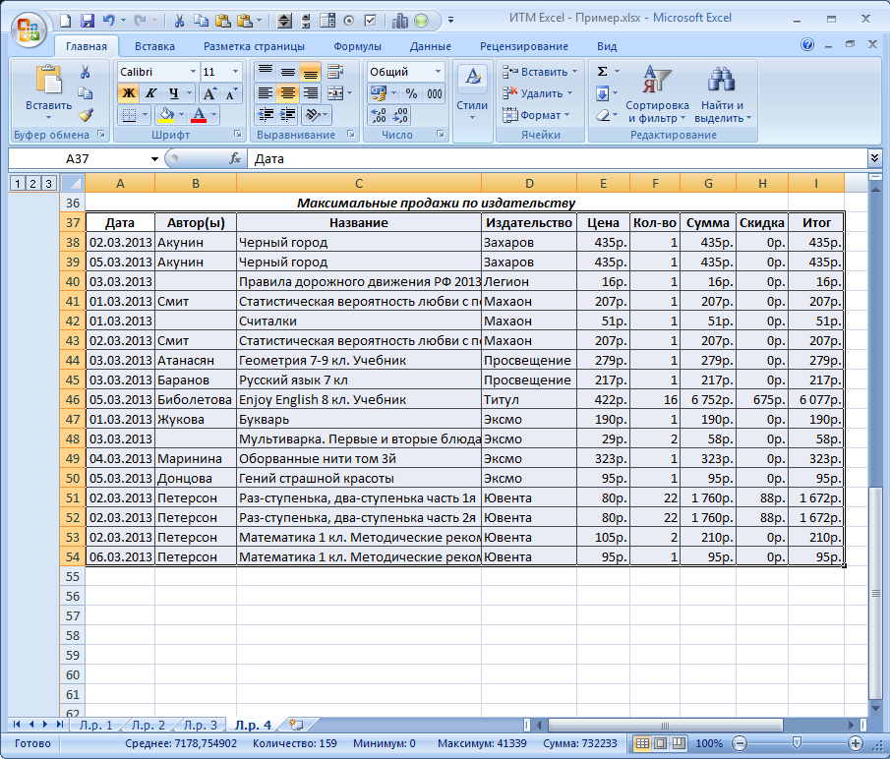

1. После сортировки необходимо выделить таблицу вместе с заголовками и на вкладке «Данные» нажать на кнопку «Промежуточные итоги»:

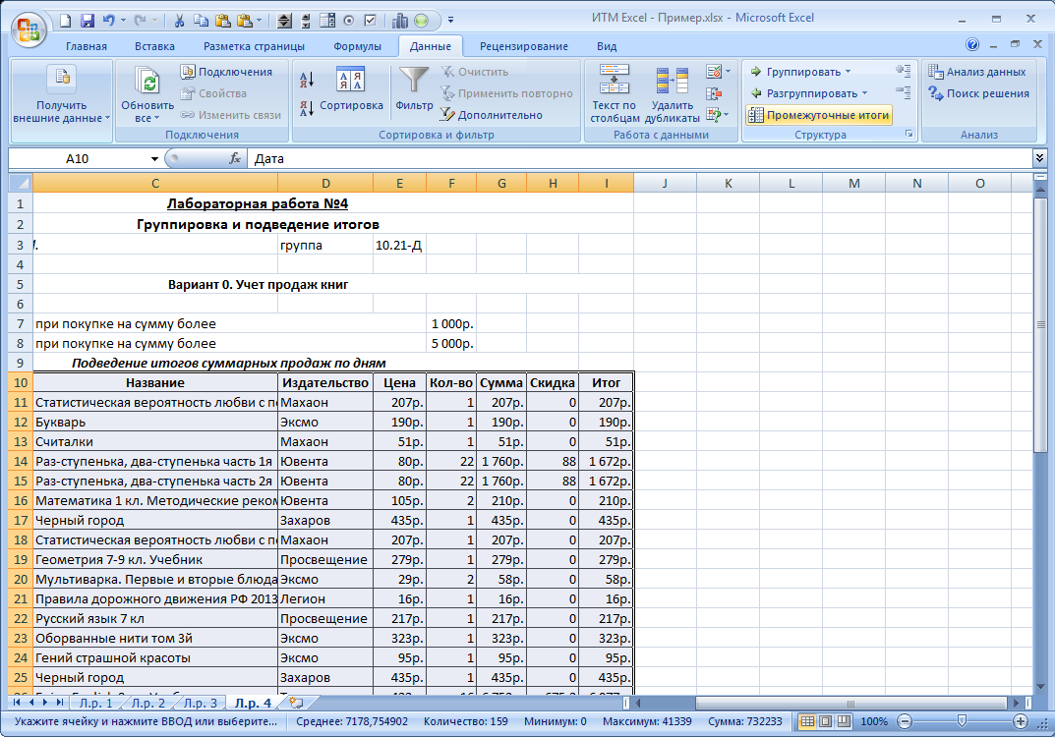

В появившемся окне укажите, по какому столбцу выполнять группировку («При каждом изменении в:»), какое выполнять действие для итога и по каким столбцам:

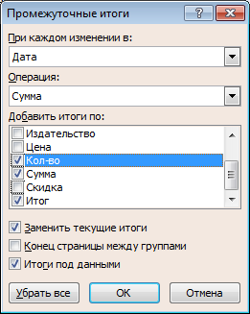

Результат:

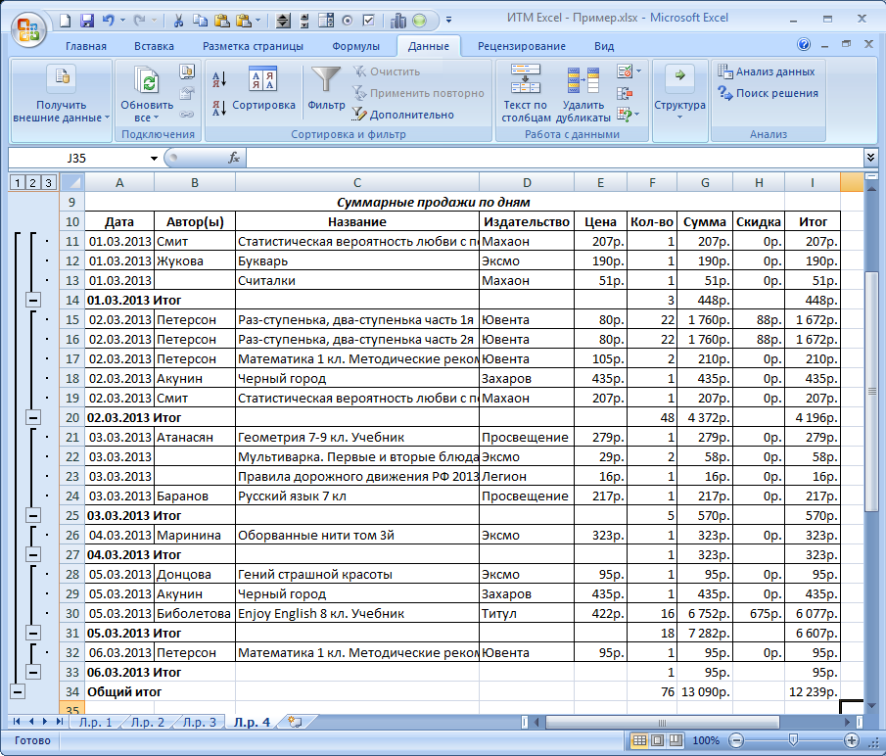

Появившиеся слева полоски и минусы позволяют сворачивать данные и быстро просматривать результаты в большой таблице.

Второй вариант группировки и подведения итогов:

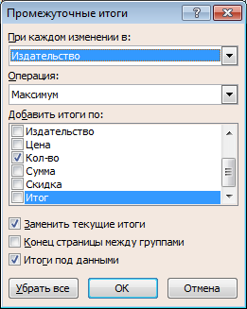

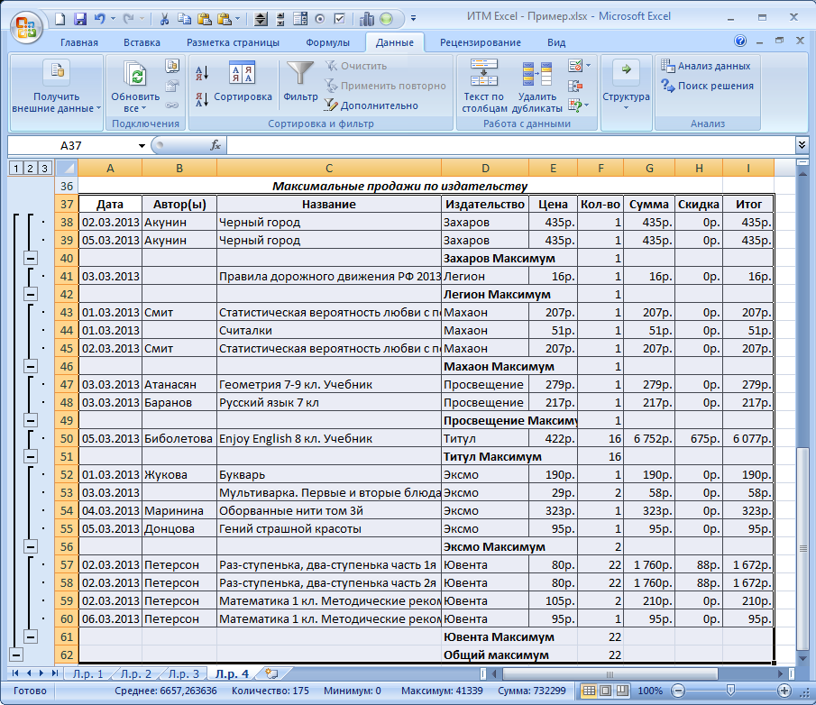

Результаты в свернутом виде:

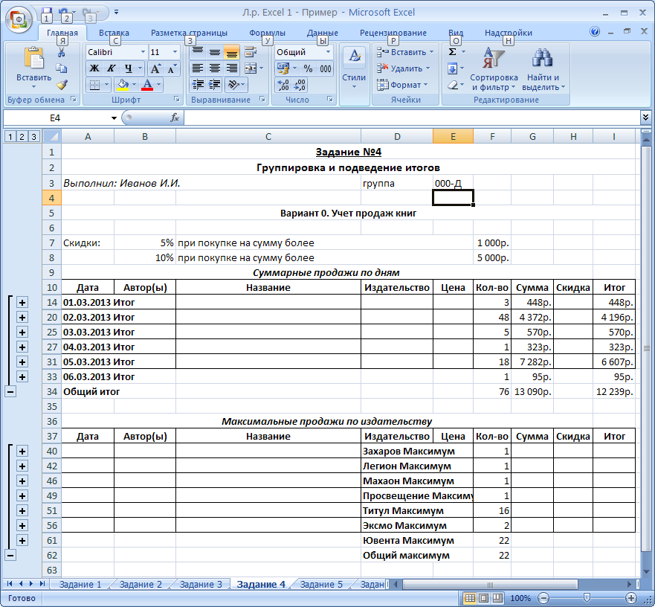

1. В отчет добавьте скриншоты каждой таблицы в развернутом виде. Поясните, по каким признакам выполнена группировка, какие подведены итоги.

# Построение графиков и диаграмм

## Задание

Построить по исходным данным две диаграммы различных типов. При необходимости, используйте результаты группировки.

## Указания к выполнению

1. Создайте копию листа «Задание 2» и переименуйте его в «Задание 5».
2. Ознакомьтесь с видами графиков в Excel и выберите 2 подходящих для вашего варианта.

В Excel существует 6 основных видов диаграмм и несколько дополнительных. Все они находятся на вкладке «Вставка»:

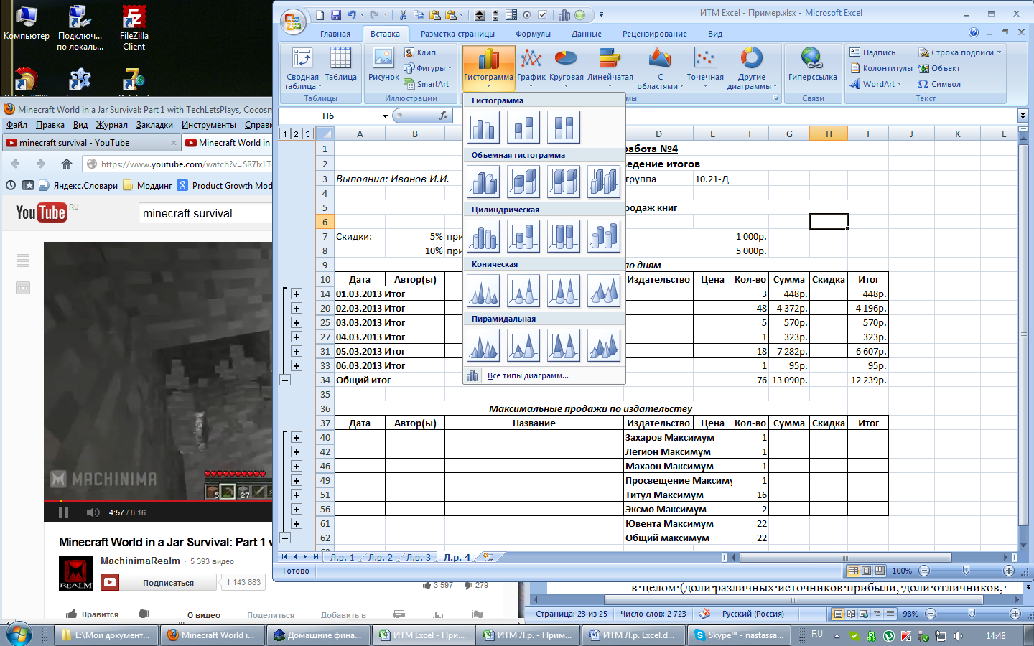

1. **(столбчатая) гистограмма** в виде плоских или объемных столбиков, позволяет сравнивать различные величины (например объемы продаж за разные дни, численность населения в разных регионах);
2. **график** чаще всего применяется, чтобы показать динамику какой-то величины во времени (те же объемы продаж по дням, инфляция по годам, поквартальная прибыль);
3. **круговая диаграмма** позволяет показать доли каких-то величин в целом (доли различных источников прибыли, доли отличников, хорошистов, троечников и двоечников среди учащихся);
4. **линейчатая** похожа на повернутую на 90° гистограмму, чаще всего применяется для отображения результатов опросов (каждый столбец – количество выбранных вариантов ответа);
5. **диаграмма с областями** похожа на закрашенный график и иногда позволяет лучше видеть динамику нескольких показателей сразу;
6. **точечная** используется для отображения зависимостей и данных с нерегулярными отсчетами по горизонтальной оси (математические функции, зависимость спроса от цены, зависимость объемов производства от числа работников и др.)
7. другие виды диаграмм включают пузырьковые, лепестковые, кольцевые диаграммы, трехмерные поверхности и др.

Дополнительную информацию о гистограммах и примеры можно найти в справке Excel. Для этого откройте окно «Все типы диаграмм» и нажмите F1. Запуск справки может занять некоторое время (1-2 минуты).

Для примера построим столбчатую гистограмму объемов продаж по дням (со скидкой и без) и круговую диаграмму с долями продаж по издательствам.

Для круговой диаграммы потребуется подведение итогов, однако результаты из задания 5 в данном случае не подходят. Придется сделать новую группировку (количество продаж по каждому издательству):

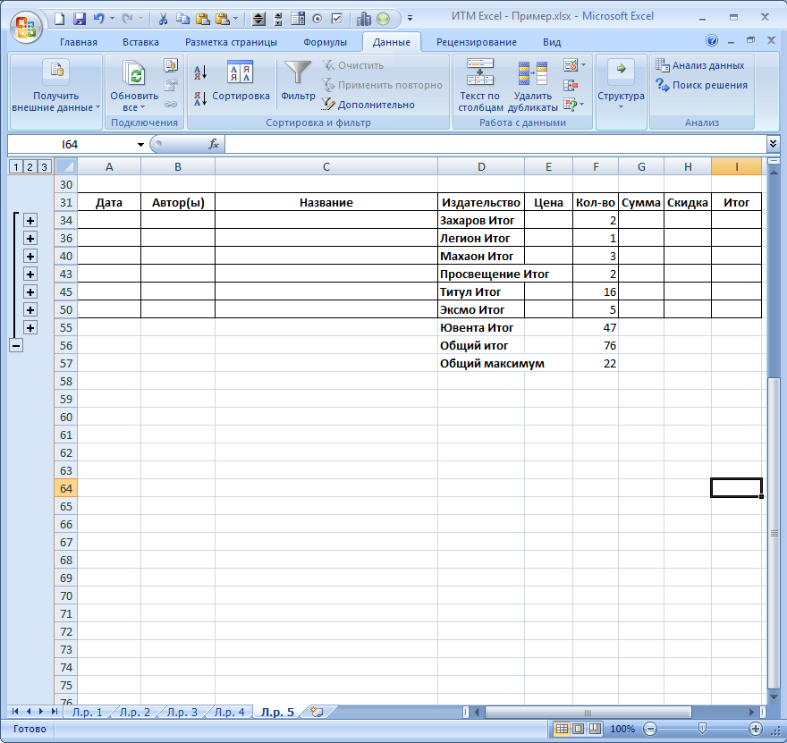

Чтобы скопировать данные вместе с группировкой, выделяйте все строки целиком, а не диапазон ячеек.

1. Добавим выбранные диаграммы на лист и настроим их внешний вид.

Для этого выделите данные и подписи по оси X вместе с заголовками, которые собираетесь отобразить на диаграмме. Если нужно выделить несколько столбцов, можно использовать клавишу Ctrl.

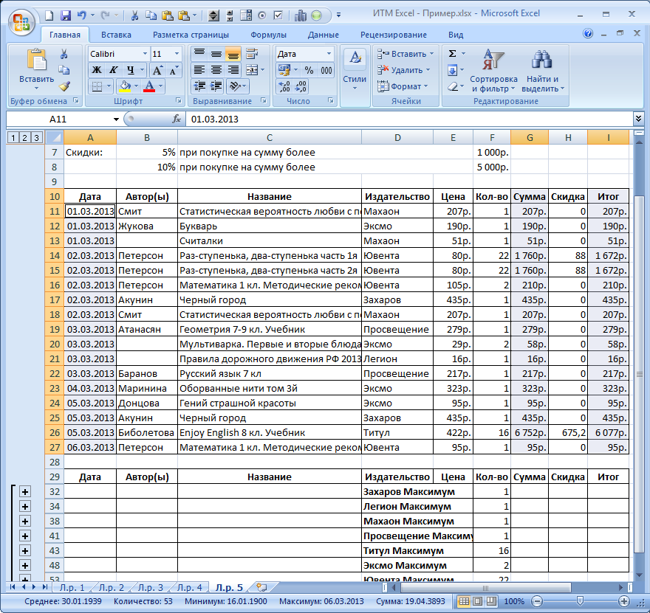

Выберите нужный тип диаграммы, и она добавится на лист в центре экрана. Переместите ее на свободное пространство справа или ниже таблицы.

Столбчатая гистограмма автоматически группирует данные при необходимости (в данном случае по дням), но к другим типам диаграмм это не относится.

Оформление диаграммы по умолчанию обычно далеко от удовлетворительного:

Когда диаграмма выделена, появляются вкладки «Конструктор», «Макет» и «Формат». На них находится большая часть настроек гистограммы, другие доступны при клике правой кнопкой мыши.

В частности, можно изменить тип диаграммы, добавить или удалить данные.

Можно настраивать отдельные элементы гистограммы, выделив их: вертикальные и горизонтальные оси, область построения гистограммы, легенду, каждый построенный ряд и его части (каждый столбец, точку). Ознакомьтесь с этими настройками самостоятельно.

Для диаграммы из примера выполним следующие настройки.

Передвинем легенду в нижнюю часть диаграммы:

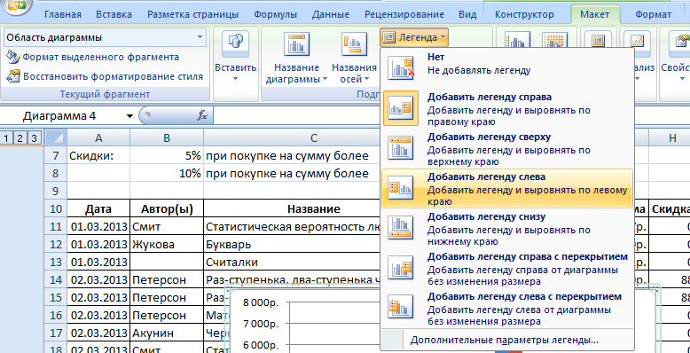

Надписи на легенде «Сумма» и «Итог» не очень информативны. Лучше написать «без скидки» и «со скидкой».

Убедимся, что выделена вся диаграмма в целом, во всплывающем меню выберем «Изменить данные...».

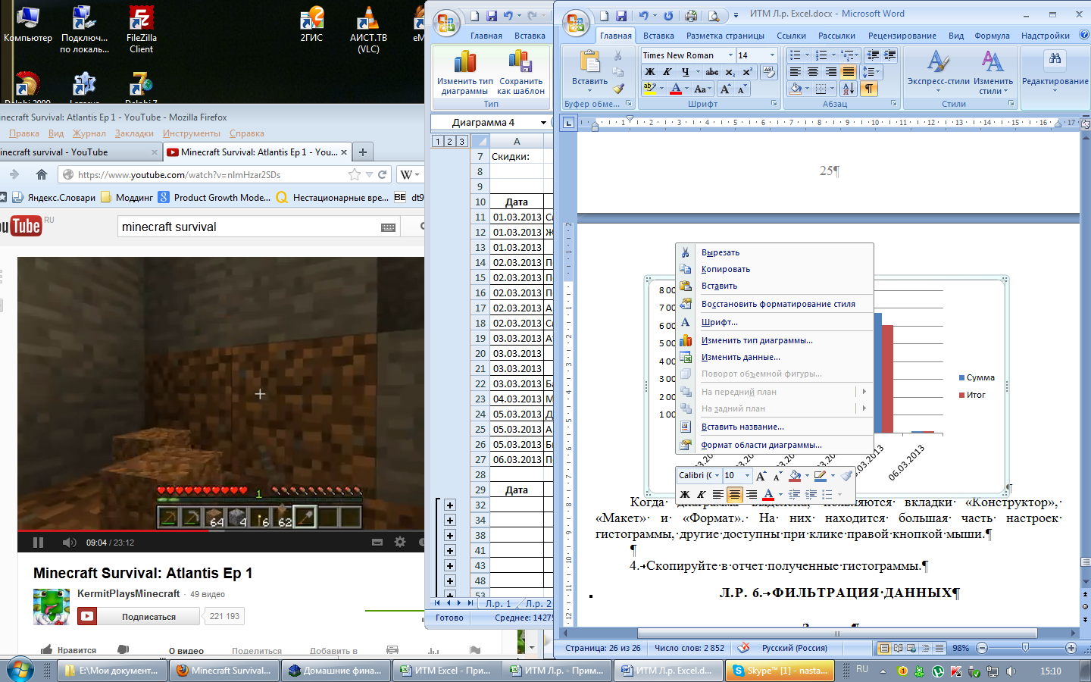

Выделим нужный ряд и нажмем «Изменить»:

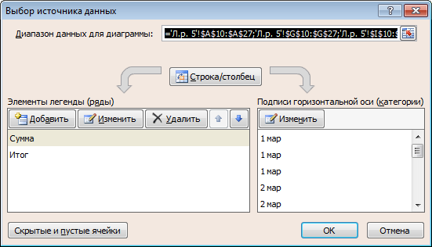

Введем подходящее название:

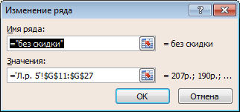

Аналогично переименуем второй ряд.

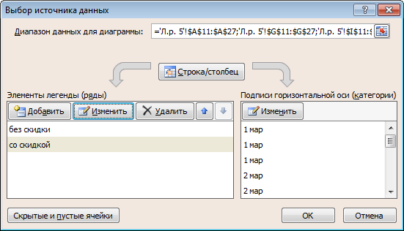

Подписи по вертикальной оси с тремя нулями занимают слишком много места, поэтому покажем их в тысячах рублей. Необходимо выделить вертикальную ось, кликнуть по ней правой кнопкой и выбрать «Формат оси...». Появится окно, в котором можно выполнить множество настроек и, в частности, цену деления:

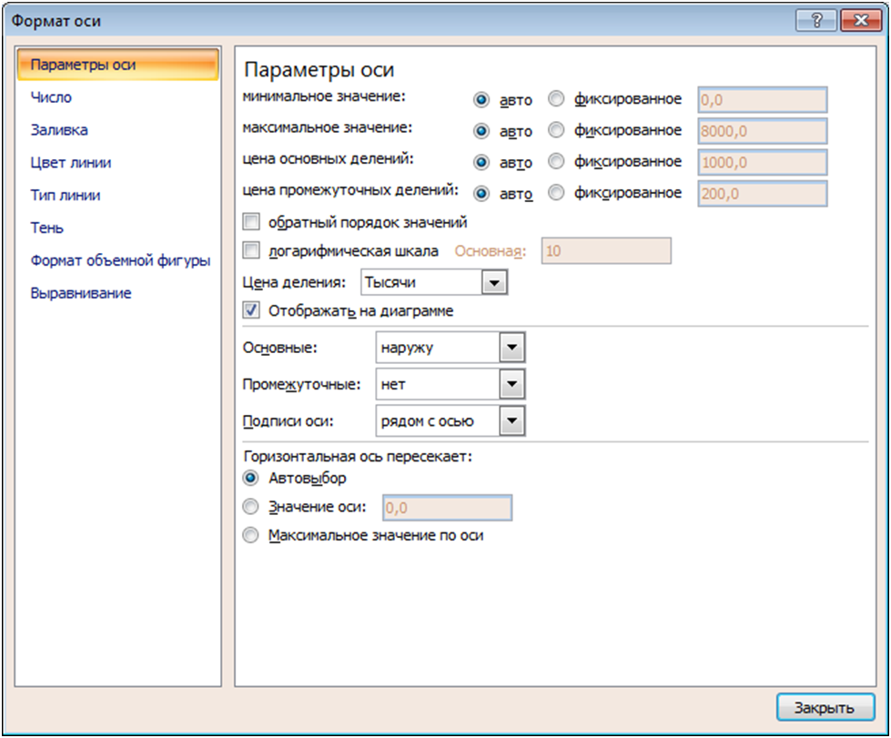

Рядом с осью появится надпись «Тысячи», которую можно отредактировать вручную («тыс. руб.»).

Формат оси («Число») выберем числовым с одним знаком после запятой.

У горизонтальной оси диагональные подписи занимают слишком много места. Можно уменьшить шрифт или убрать из подписи год, т.к. все данные приведены за 2013:

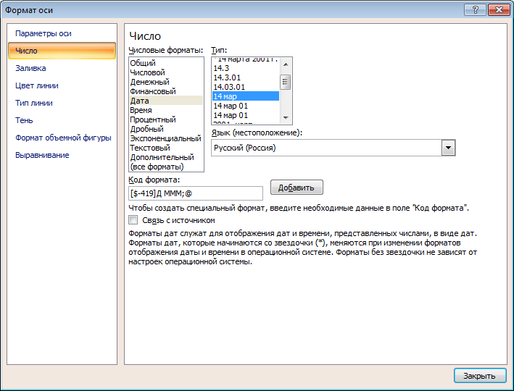

Также добавим заголовок диаграммы:

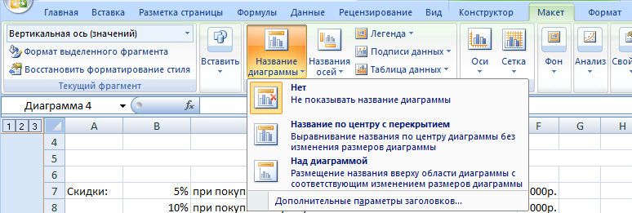

В результате получилось следующее:

Вторую гистограмму выберем круговой. Получим:

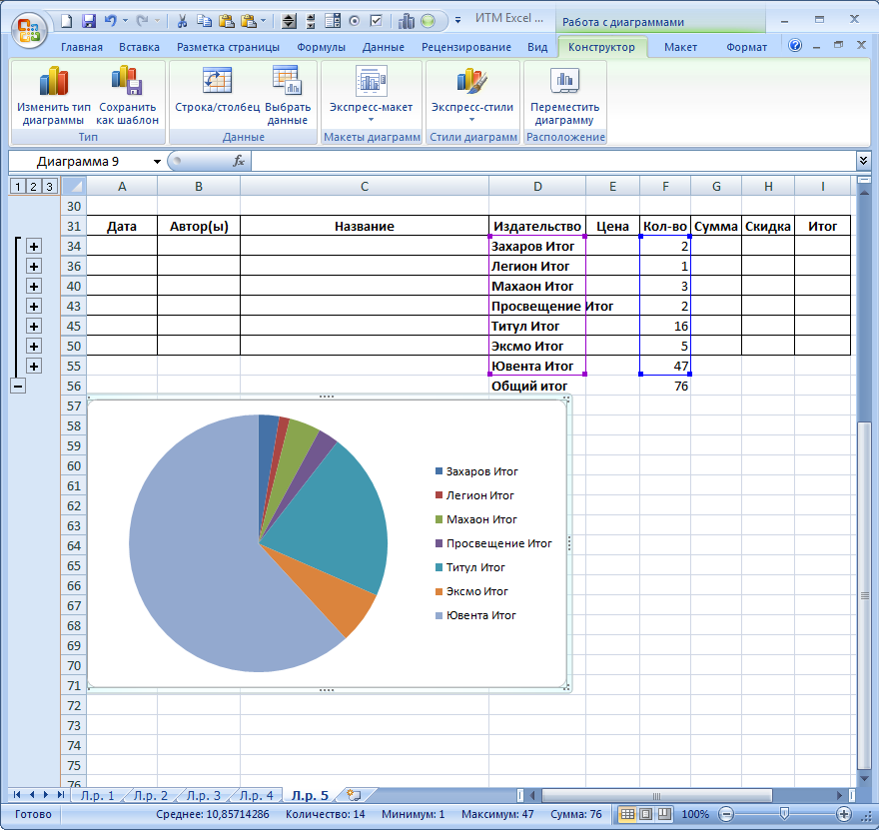

Однако в данном случае на круговой гистограмме плохо видны маленькие доли издательств. Их можно вынести в отдельный круг или столбец. Выберем во всплывающем меню «Изменить тип диаграммы»:

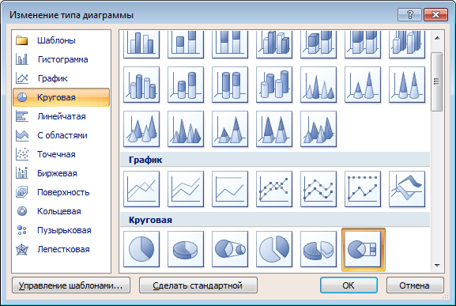

Для настройки отображения нужно выделить саму круговую диаграмму, во всплывающем меню выбрать «Формат ряда данных...»:

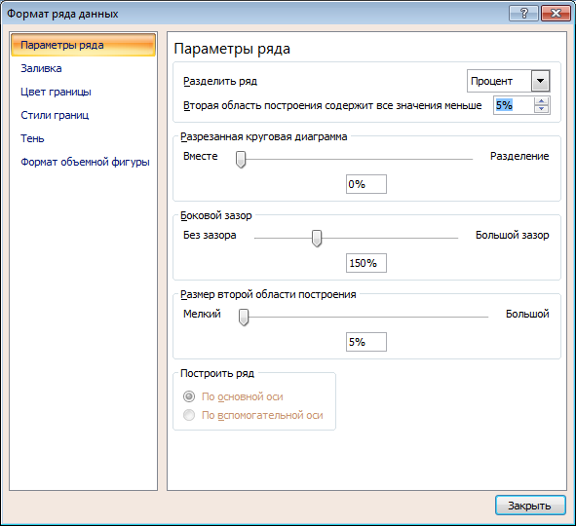

Также добавим на диаграмму подписи значений:

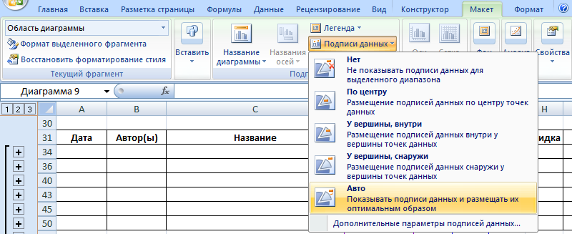

Аналогично добавим заголовок диаграммы.

В результате получим:

1. Добавьте в отчет получившиеся диаграммы (копированием-вставкой, без скриншотов). Поясните, что показано на диаграммах, использовались ли для их построения вспомогательные таблицы (с сортировкой, итогами).

# Фильтрация данных

## Задание

Примените к таблице фильтр. Выполните фильтрацию:

* для одного конкретного значения;
* для диапазона значений;
* с несколькими условиями (2 или больше).

Результаты каждой фильтрации скопируйте в отдельную таблицу.

## Указания к выполнению

1. Создайте копию листа «Задание 2» и переименуйте его в «Задание 6». Удалите строку с итогом.
2. Добавьте фильтр для ваших данных.

Для этого выделите таблицу вместе с заголовками и на вкладке «Главная», «Сортировка и фильтр», «Фильтр».

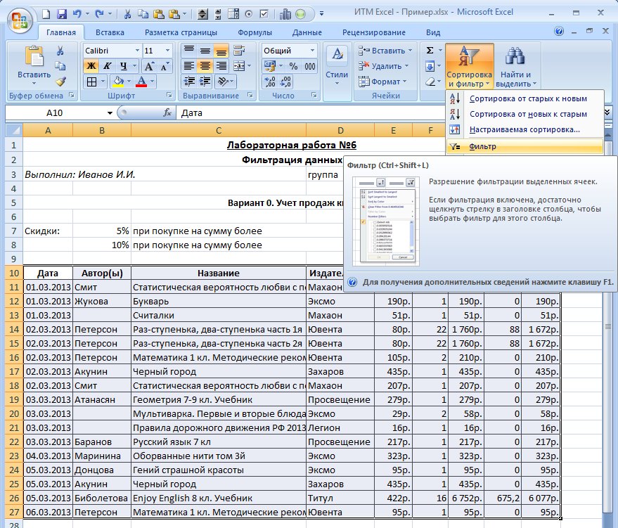

В результате в ячейках с заголовками появятся кнопки с треугольниками (выпадающие списки):

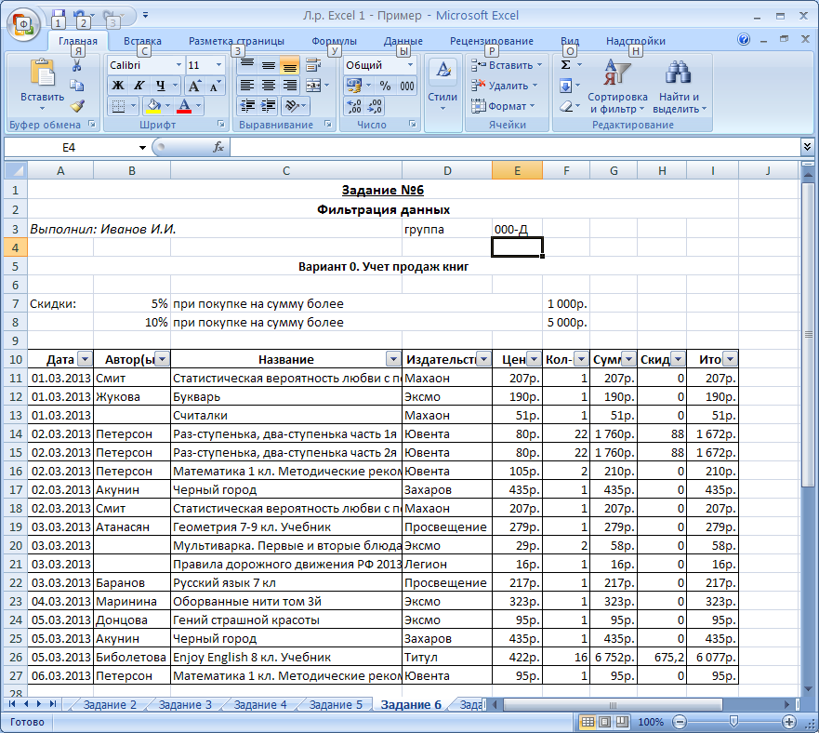

Можно выполнять фильтрацию по одному или сразу по нескольким условиям, выставляя нужные галочки или через меню в верхней части списка.

1. Выберите признаки для фильтрации.

В рассматриваемом примере выполним фильтрацию:

* книг без указания автора (в столбце «Автор» пусто);
* продаж со скидкой (значение в столбце «Скидка» > 0);
* продаж издательства «Ювента» на сумму более 500р.

1. Выполните фильтрацию, а результаты скопируйте в отдельные таблицы. Над каждой таблицей подпишите, по какому признаку выполнялась фильтрация.

Первый фильтр по указанному значению. Чтобы снять или поставить все галочки, щелкните по пункту «(Выделить все)».

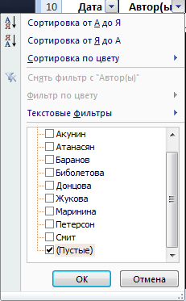

Сделайте скриншот меню сортировки и добавьте в отчет. Лишнее обрежьте.

Результат:

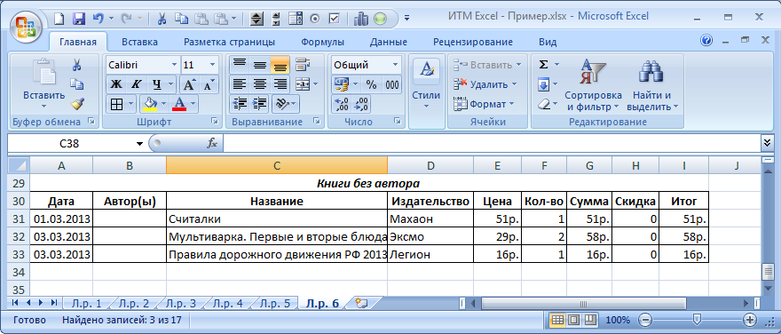

Чтобы отменить предыдущий фильтр выберем в меню «Снять фильтр»:

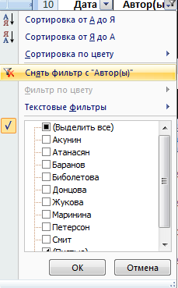

Для второго фильтра нужно указать диапазон значений:

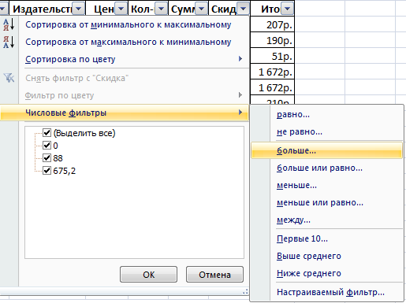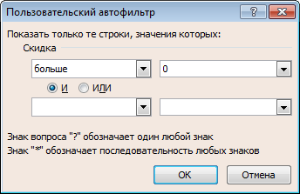

Результат:

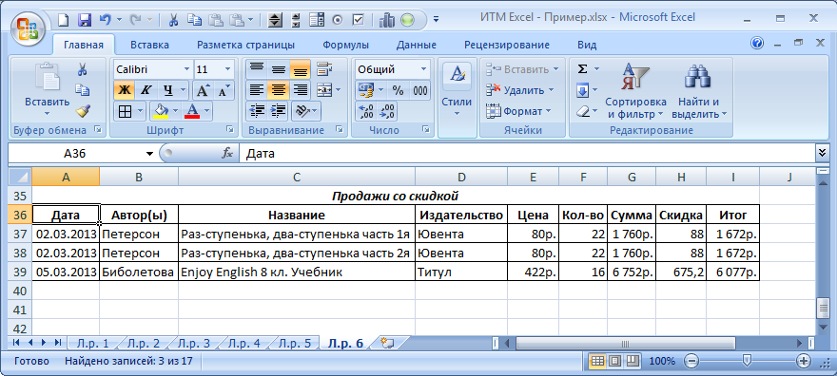

Третий фильтр выполняется и по значению, и по диапазону:

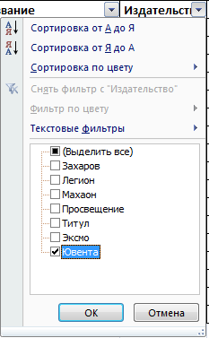 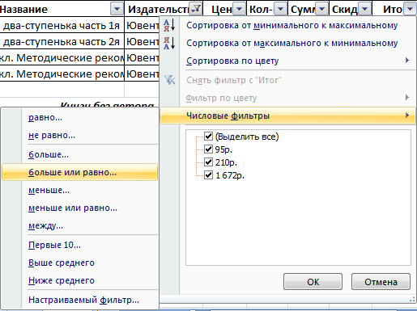

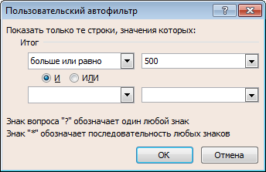

Результат:

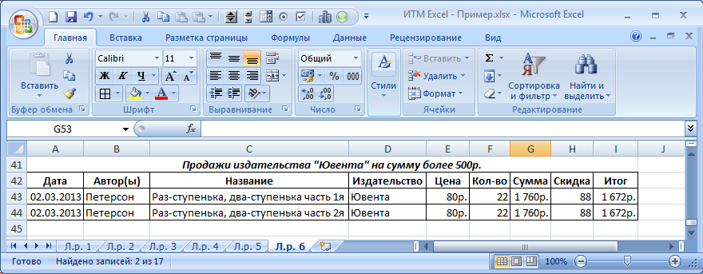

1. В отчете должны быть представлены скриншоты меню и окон с настройками фильтров и полученные таблицы. Поясните, по каким признакам выполнена фильтрация.

# Сводные таблицы

## Задание

Создайте сводную таблицу для ваших исходных данных.

## Указания к выполнению

1. Создайте лист со сводной таблицей.

Для этого перейдите на лист «Задание 2» и выделите исходную таблицу вместе с названиями столбцов, но без итогов.

На вкладке «Вставка» выберите «Сводная таблица»:

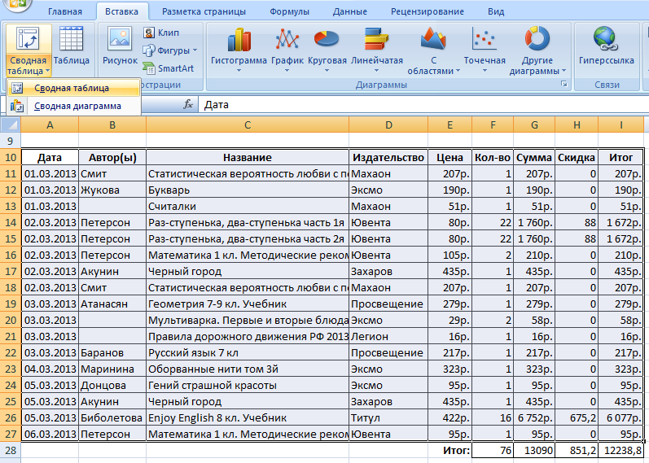

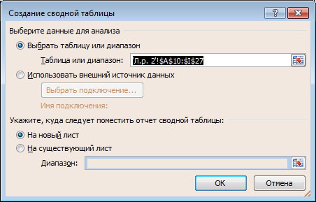

В результате появится новый лист с заготовкой сводной таблицы и справа откроется панель со списком всех столбцов таблицы.

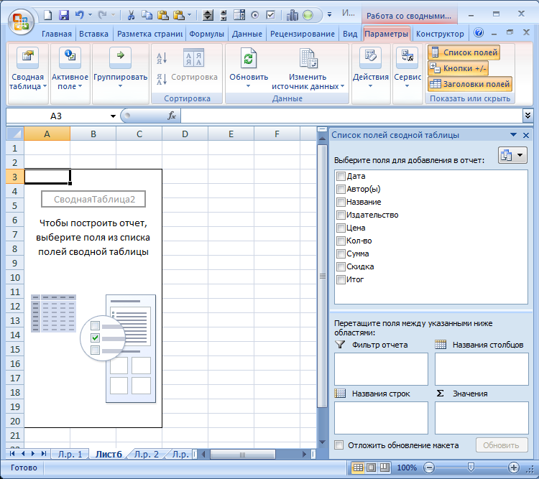

Переименуйте новый лист в «Задание 7»

1. Выберите данные для добавления в сводную таблицу.

Сводная таблица тоже позволяет обобщать данные, превращая **содержимое** исходной таблицы **в заголовки** строк и столбцов. Кроме того, необходимо выбрать данные для значений содержимого сводной таблицы.

Обычно в качестве названий строк и столбцов выбирают даты или текстовые данные, а в качества значений – числовые данные.

В данном случае достаточно логично собрать данные по продажам издательств по дням, т.е. по строкам будут отображаться даты, а по столбцам – названия издательств, и можно будет увидеть сколько в какой день продавалось какое издательство больше или меньше.

Таким образом, в примере в качестве заголовков строк нужно выбрать «Дата», столбцов «Издательство», в качестве значений «Кол-во».

1. Сформируйте сводную таблицу.

Перетащите названия столбцов исходной таблицы в соответствующие поля. В результате отобразится сводная таблица.

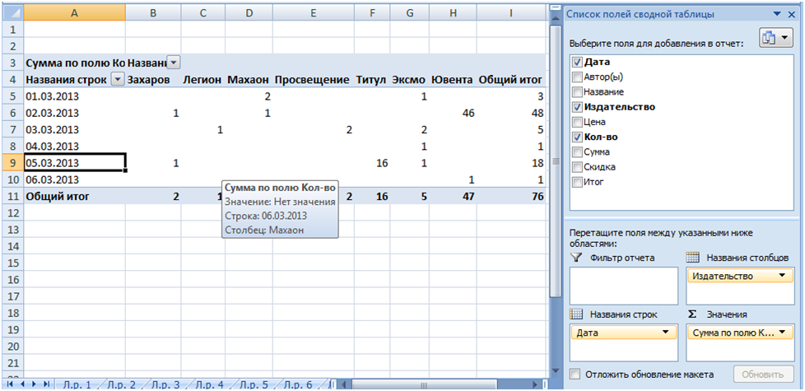

1. Вставьте на лист со сводной таблицей шапку, как в других лабораторных работах.

Для этого скопируйте соответствующие строки целиком, выделите на листе со сводной таблицей верхнюю строку, кликните по ее заголовку правой кнопкой и выберите «Вставить скопированные ячейки».

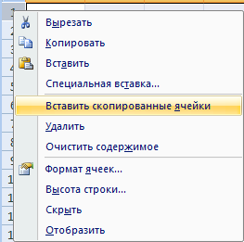

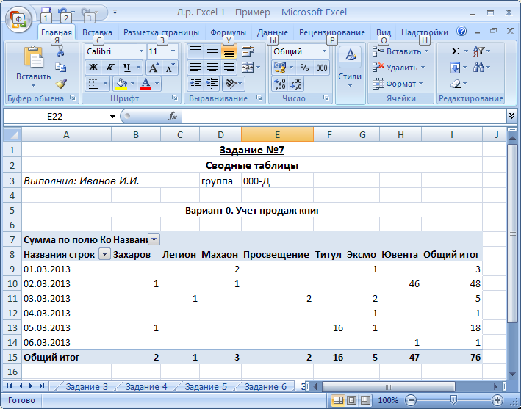

1. Добавьте в отчет скриншот получившейся таблицы. Поясните, какие столбцы были выбраны в качестве заголовков строк, столбцов, данных.

# Варианты заданий

Вариант задания берется по последней цифре номера зачетной книжки или студенческого билета (если 0 – вариант 10).

Пустые столбцы таблиц заполняются с помощью формул (во 2 задании).

## Продажи канцтоваров

При покупке на сумму более 2000 руб. предоставляется скидка 10%. Пенсионерам предоставляется скидка 5% на весь ассортимент (функция ЕСЛИ). Скидки не суммируются.

|  |  |  |  |  |  |  |  |  |  |
| --- | --- | --- | --- | --- | --- | --- | --- | --- | --- |
| Дата | Категория | Наименование | Производитель | Цена | Кол-во | Сумма | Пенс. | Скидка | Итог |
| 10.04.2013 | Тетрадь | в клетку, 18л. | СВЕТОЧ | 4,50р. | 10 |  | нет |  |  |
| 10.04.2013 | Ручка | синяя автомат | Centropen | 5,60р. | 8 |  | нет |  |  |
| 10.04.2013 | Ручка | черная гелевая | CROWN | 12,70р. | 1 |  | нет |  |  |
| 10.04.2013 | Открытка | С Днем Рождения | Hallmark | 30,00р. | 1 |  | нет |  |  |
| 10.04.2013 | Открытка | С Днем Рождения | Hallmark | 30,00р. | 1 |  | да |  |  |
| 10.04.2013 | Тетрадь | в клетку 48л. | МАЯК | 16,80р. | 3 |  | нет |  |  |
| 11.04.2013 | Тетрадь | в линейку, 12л. | СВЕТОЧ | 4,40р. | 15 |  | нет |  |  |
| 11.04.2013 | Ручка | красная шариковая | Centropen | 7,20р. | 1 |  | да |  |  |
| 11.04.2013 | Блокнот | 45л., белый | СВЕТОЧ | 42,00р. | 1 |  | нет |  |  |
| 11.04.2013 | Бумага | А4 | Svetocopy | 172,00р. | 2 |  | нет |  |  |
| 12.04.2013 | Ручка | синяя автомат | Centropen | 4,10р. | 2 |  | нет |  |  |
| 12.04.2013 | Ручка | синяя шариковая | Corvina | 12,50р. | 1 |  | да |  |  |
| 14.04.2013 | Тетрадь | в клетку, 18л. | МАЯК | 5,60р. | 5 |  | нет |  |  |
| 14.04.2013 | Открытка | С днем свадьбы! | Hallmark | 35,00р. | 1 |  | нет |  |  |
| 14.04.2013 | Бумага | А4 | Снегурочка | 164,00р. | 1 |  | нет |  |  |
| 14.04.2013 | Бумага | А4 | Svetocopy | 172,00р. | 1 |  | нет |  |  |

## Доходы и расходы предприятия

Ставка налога на прибыль составляет 28%.

|  |  |  |  |  |  |  |  |
| --- | --- | --- | --- | --- | --- | --- | --- |
| Квартал | Год | Подразделение | Доходы | Расходы | Операционная прибыль | Налог на прибыль | Чистая прибыль |
| I | 2011 | Основное | 100 340 | 88 972 |  |  |  |
| II | 2011 | Основное | 114 560 | 109 713 |  |  |  |
| III | 2011 | Основное | 45 070 | 48 731 |  |  |  |
| IV | 2011 | Основное | 67 853 | 46 071 |  |  |  |
| I | 2012 | Основное | 112 452 | 121 540 |  |  |  |
| II | 2012 | Основное | 128 700 | 79 604 |  |  |  |
| III | 2012 | Основное | 56 400 | 57 271 |  |  |  |
| IV | 2012 | Основное | 62 310 | 43 136 |  |  |  |
| I | 2011 | Филиал | 56 764 | 51 498 |  |  |  |
| II | 2011 | Филиал | 84 385 | 54 815 |  |  |  |
| III | 2011 | Филиал | 14 530 | 9 809 |  |  |  |
| IV | 2011 | Филиал | 69 651 | 44 222 |  |  |  |
| I | 2012 | Филиал | 48 673 | 43 631 |  |  |  |
| II | 2012 | Филиал | 92 018 | 70 607 |  |  |  |
| III | 2012 | Филиал | 21 567 | 15 574 |  |  |  |
| IV | 2012 | Филиал | 63 114 | 58 343 |  |  |  |

## Начисление платежей за Интернет

Тарифы:

* По трафику – 0,60 руб./Мб
* Повременный – 0,50 руб./мин.
* Безлимитный 15 – 350 руб./мес.
* Безлимитный 30 – 450 руб./мес.

Тарифы необходимо выписать отдельно, а в основной таблице заполнять столбцы «Ед. измерения» и «Цена по тарифу» с помощью функции ЕСЛИ.

|  |  |  |  |  |  |  |
| --- | --- | --- | --- | --- | --- | --- |
| Дата | № абонента | Название тарифа | Ед. измерения | Кол-во | Цена по тарифу | Начислено |
| 14.06.2013 | 311467 | По трафику |  | 56 |  |  |
| 14.06.2013 | 311478 | По трафику |  | 112 |  |  |
| 15.06.2013 | 311478 | По трафику |  | 11 |  |  |
| 16.06.2013 | 311467 | По трафику |  | 67 |  |  |
| 14.06.2013 | 311781 | Повременный |  | 34 |  |  |
| 15.06.2013 | 311781 | Повременный |  | 78 |  |  |
| 16.06.2013 | 302089 | Повременный |  | 183 |  |  |
| 01.06.2013 | 309999 | Безлимитный 15 |  | 1 |  |  |
| 01.06.2013 | 311567 | Безлимитный 15 |  | 1 |  |  |
| 01.06.2013 | 320001 | Безлимитный 15 |  | 1 |  |  |
| 01.06.2013 | 317895 | Безлимитный 30 |  | 1 |  |  |
| 01.06.2013 | 311562 | Безлимитный 30 |  | 1 |  |  |
| 01.06.2013 | 318999 | Безлимитный 30 |  | 1 |  |  |
| 01.06.2013 | 316781 | Безлимитный 30 |  | 1 |  |  |

## Начисление заработной платы

Ставка налога на доход физических лиц (НДФЛ) составляет 14%. НДФЛ вычитается из заработной платы.

Страховые выплаты осуществляются работодателем в размере 24% от заработной платы (до вычета НДФЛ), т.е. не уменьшают заработную плату. Начисляются только по основному месту работы (функция ЕСЛИ).

|  |  |  |  |  |  |  |  |  |
| --- | --- | --- | --- | --- | --- | --- | --- | --- |
| Дата | ФИО | Основное МР | Оклад | Премия | Заработная плата | Сумма НДФЛ | К выплате | Страховые выплаты |
| 10.05.2013 | Трегубенков И.А. | да | 24 300,00р. | 100% |  |  |  |  |
| 10.05.2013 | Солдатова А.К. | да | 21 700,00р. | 50% |  |  |  |  |
| 10.05.2013 | Семенова И.Н. | да | 14 200,00р. | 100% |  |  |  |  |
| 11.05.2013 | Новиков Е.В. | нет | 18 600,00р. | 75% |  |  |  |  |
| 10.05.2013 | Лисичкин Д.Г. | нет | 9 300,00р. | 50% |  |  |  |  |
| 10.06.2013 | Трегубенков И.А. | да | 24 300,00р. | 100% |  |  |  |  |
| 10.06.2013 | Солдатова А.К. | да | 21 700,00р. | 0% |  |  |  |  |
| 12.06.2013 | Семенова И.Н. | да | 14 200,00р. | 100% |  |  |  |  |
| 12.06.2013 | Новиков Е.В. | нет | 18 600,00р. | 50% |  |  |  |  |
| 12.07.2013 | Трегубенков И.А. | да | 29 160,00р. | 50% |  |  |  |  |
| 14.07.2013 | Солдатова А.К. | да | 26 040,00р. | 80% |  |  |  |  |
| 12.07.2013 | Семенова И.Н. | да | 17 040,00р. | 100% |  |  |  |  |
| 12.07.2013 | Новиков Е.В. | нет | 22 320,00р. | 80% |  |  |  |  |

## Учет продаж оптово-розничного магазина

Оптовой считается покупка более 10 единиц товара (функция ЕСЛИ).

|  |  |  |  |  |  |  |  |  |  |  |
| --- | --- | --- | --- | --- | --- | --- | --- | --- | --- | --- |
| Дата | Категория | Наименование | Цена | | Кол-во в упаковке | Упако-вок | Штучно | Общее кол-во | Отпускная цена | Сумма |
| опт. | розн. |
| 02.03.2013 | Напитки | Квас "Окрошечный" 2л | 42,15р. | 46,70р. | 6 | 2 | 0 |  |  |  |
| 02.03.2013 | Быт. химия | Порошок стиральный автомат 450г | 34,40р. | 36,40р. | 16 | 0 | 1 |  |  |  |
| 02.03.2013 | Консервы | Горбуша | 22,00р. | 23,50р. | 12 | 10 | 0 |  |  |  |
| 02.03.2013 | Посуда | Тарелка керамическая белая | 54,30р. | 60,00р. | 6 | 1 | 0 |  |  |  |
| 02.03.2013 | Быт. химия | Порошок стиральный автомат 450г | 34,40р. | 36,40р. | 16 | 0 | 4 |  |  |  |
| 03.03.2013 | Быт. химия | Мыло "Свежесть" | 12,70р. | 13,40р. | 8 | 0 | 5 |  |  |  |
| 03.03.2013 | Посуда | Вилка мельхиор | 62,00р. | 73,00р. | 6 | 2 | 0 |  |  |  |
| 03.03.2013 | Напитки | Лимонад "Буратино" 1,5л | 17,00р. | 21,00р. | 6 | 10 | 0 |  |  |  |
| 03.03.2013 | Напитки | Лимонад "Лимон" 0,5л | 9,50р. | 12,10р. | 10 | 0 | 1 |  |  |  |
| 04.03.2013 | Посуда | Ложка столовая | 27,00р. | 35,30р. | 3 | 3 | 1 |  |  |  |
| 04.03.2013 | Напитки | Квас "Русский" 2 л | 40,00р. | 48,20р. | 6 | 1 | 3 |  |  |  |
| 04.03.2013 | Консервы | Сельдь в масле | 53,10р. | 62,80р. | 12 | 1 | 5 |  |  |  |

## Выполнение плана производства

За 100%-ное выполнение плана каждому рабочему выплачивается премия в размере 5000руб. За перевыполнение плана более чем 150% премия увеличивается до 10000руб. (функция ЕСЛИ).

|  |  |  |  |  |  |  |  |  |  |
| --- | --- | --- | --- | --- | --- | --- | --- | --- | --- |
| Квартал | Год | Цех | Кол-во рабочих | План | Факт | Выполнение плана (руб.) | Выполнение плана (%) | Премия на одного работника | Премия всего |
| I | 2012 | 1 | 45 | 5000 | 6253 |  |  |  |  |
| II | 2012 | 1 | 45 | 4500 | 4980 |  |  |  |  |
| III | 2012 | 1 | 42 | 6800 | 6406 |  |  |  |  |
| IV | 2012 | 1 | 43 | 3700 | 3820 |  |  |  |  |
| I | 2013 | 1 | 47 | 5200 | 7750 |  |  |  |  |
| II | 2013 | 1 | 47 | 4800 | 5280 |  |  |  |  |
| I | 2012 | 2 | 34 | 10000 | 9712 |  |  |  |  |
| II | 2012 | 2 | 32 | 11000 | 8306 |  |  |  |  |
| III | 2012 | 2 | 36 | 9000 | 9153 |  |  |  |  |
| IV | 2012 | 2 | 36 | 10000 | 10002 |  |  |  |  |
| I | 2013 | 2 | 34 | 10500 | 10605 |  |  |  |  |
| II | 2013 | 2 | 34 | 12000 | 11454 |  |  |  |  |
| I | 2013 | 3 | 15 | 350 | 470 |  |  |  |  |
| II | 2013 | 3 | 20 | 500 | 800 |  |  |  |  |

## Учет посещений интернет-кафе

Стоимость одного часа составляет 30р., округление ведется в большую сторону (функция ОКРУГЛВВЕРХ). Скидка в 10% предоставляется, если длительность составляет более 2ч (функция ЕСЛИ).

|  |  |  |  |  |  |  |  |  |
| --- | --- | --- | --- | --- | --- | --- | --- | --- |
| Дата | Посетитель (ФИО) | № компьютера | Время прихода | Время ухода | Длительность, ч | Стоимость, руб. | Скидка (да/нет) | Со скидкой, руб. |
| 12.07.2013 | Никифоров А.Д. | 5 | 18:00 | 19:20 |  |  |  |  |
| 12.07.2013 | Емельянова Г.Е. | 4 | 14:20 | 15:40 |  |  |  |  |
| 14.07.2013 | Затонов И.А. | 1 | 11:15 | 13:10 |  |  |  |  |
| 15.07.2013 | Жирков З.И. | 7 | 9:00 | 10:00 |  |  |  |  |
| 16.07.2013 | Никифоров А.Д. | 1 | 16:50 | 17:45 |  |  |  |  |
| 18.07.2013 | Жирков З.И. | 5 | 15:30 | 17:55 |  |  |  |  |
| 18.07.2013 | Ломов А.Д. | 6 | 12:25 | 13:10 |  |  |  |  |
| 20.07.2013 | Дубкова Л.И. | 8 | 17:10 | 18:20 |  |  |  |  |
| 20.07.2013 | Затонов И.А. | 3 | 14:00 | 16:40 |  |  |  |  |
| 21.07.2013 | Шумко В.Т. | 1 | 13:50 | 18:20 |  |  |  |  |
| 21.07.2013 | Никифоров А.Д. | 2 | 16:35 | 18:40 |  |  |  |  |
| 21.07.2013 | Жирков З.И. | 3 | 10:15 | 11:00 |  |  |  |  |
| 22.07.2013 | Дубкова Л.И. | 7 | 12:00 | 13:40 |  |  |  |  |

## Доставка товаров

В фирме действует акция: если доставка задерживается более чем на 15 минут, то за каждую минуту задержки – скидка 0,5%. Если по каким-то причинам заказ не был получен, скидка не предоставляется. Для вычисления скидки используйте функцию ЕСЛИ.

|  |  |  |  |  |  |  |  |  |  |  |
| --- | --- | --- | --- | --- | --- | --- | --- | --- | --- | --- |
| Дата | Заказ № | Клиент | Время доставки по плану | Время доставки фактическое | Опоздание, мин. | Товар получен | Стоимость, руб. | Скидка, % | Скидка, руб. | Стоимость со скидкой |
| 18.01.2012 | 675673 | Замков | 11:00 | 11:10 |  | да |  |  |  |  |
| 18.01.2012 | 564562 | Ильин | 12:30 | 12:25 |  | да |  |  |  |  |
| 18.01.2012 | 564566 | Корейко | 14:00 | 13:40 |  | да |  |  |  |  |
| 18.01.2012 | 245566 | Жилина | 15:00 | 15:05 |  | да |  |  |  |  |
| 19.01.2012 | 743454 | Пучков | 10:30 | 10:20 |  | нет |  |  |  |  |
| 19.01.2012 | 845635 | Бродский | 12:00 | 12:15 |  | нет |  |  |  |  |
| 19.01.2012 | 756453 | Кузнецов | 13:30 | 13:25 |  | да |  |  |  |  |
| 20.01.2012 | 625476 | Штейн | 10:00 | 9:55 |  | да |  |  |  |  |
| 20.01.2012 | 566767 | Приходько | 12:00 | 13:00 |  | да |  |  |  |  |
| 20.01.2012 | 896546 | Новикова | 14:30 | 14:30 |  | да |  |  |  |  |
| 20.01.2012 | 547655 | Самарский | 15:00 | 14:55 |  | да |  |  |  |  |
| 20.01.2012 | 675674 | Давыдова | 16:30 | 16:50 |  | нет |  |  |  |  |
| 20.01.2012 | 564635 | Литовцев | 17:00 | 17:40 |  | да |  |  |  |  |

## Расчет производительности труда

Для определения даты конца месяца используйте функцию КОНМЕСЯЦА. Для расчета числа рабочих дней используйте функцию ЧИСТРАБДНИ.

|  |  |  |  |  |  |  |  |
| --- | --- | --- | --- | --- | --- | --- | --- |
| Начало месяца | Конец месяца | Рабочих дней | Цех | Число рабочих | Объем производства, руб. | Среднесуточная выработка, руб. | Производительность труда на 1 человека, руб. |
| 01.11.2012 |  |  | 1 | 102 | 80400 |  |  |
| 01.11.2012 |  |  | 2 | 38 | 14500 |  |  |
| 01.11.2012 |  |  | 3 | 63 | 45700 |  |  |
| 01.12.2012 |  |  | 1 | 102 | 95400 |  |  |
| 01.12.2012 |  |  | 2 | 38 | 13800 |  |  |
| 01.12.2012 |  |  | 3 | 65 | 53100 |  |  |
| 11.01.2013 |  |  | 1 | 101 | 53200 |  |  |
| 11.01.2013 |  |  | 2 | 39 | 7800 |  |  |
| 11.01.2013 |  |  | 3 | 66 | 32400 |  |  |
| 01.02.2013 |  |  | 1 | 101 | 76400 |  |  |
| 01.02.2013 |  |  | 2 | 42 | 15300 |  |  |
| 01.02.2013 |  |  | 3 | 61 | 48000 |  |  |
| 01.03.2013 |  |  | 1 | 102 | 82200 |  |  |
| 01.03.2013 |  |  | 2 | 39 | 16200 |  |  |
| 01.03.2013 |  |  | 3 | 58 | 47600 |  |  |

## Экологические платежи

Экологические платежи взимаются за выбросы загрязняющих веществ в атмосферу. Сумма платежа зависит от объемов выбросов. Если объем выброса превышает предельно допустимый норматив (ПДВ), то платеж увеличивается в части превышения норматива. Установленные нормативы приведены в таблице:

|  |  |  |  |
| --- | --- | --- | --- |
| Вещество | ПДВ, т | Платеж, руб./т | |
| ПДВ | превышение |
| Азота диоксид | 19,06 | 52,00 | 260,00 |
| Сажа | 153,520 | 80,0 | 400,0 |
| Пыль абразивная | 0,001 | 21,00 | 105,00 |

Столбцы «ПДВ» и «Платеж» выбираются из таблицы нормативов с помощью функции ЕСЛИ.

|  |  |  |  |  |  |  |  |  |  |  |
| --- | --- | --- | --- | --- | --- | --- | --- | --- | --- | --- |
| Месяц | Вещество | ПДВ, т | Фактический выброс, т | в том числе | | Платеж, руб./т | | Сумма, руб. | | |
| ПДВ | превы-шение | ПДВ | превы-шение | ПДВ | превы-шение | Всего |
| янв | Азота диоксид |  | 18,01 |  |  |  |  |  |  |  |
| янв | Сажа |  | 160 |  |  |  |  |  |  |  |
| янв | Пыль абразивная |  | 0,00005 |  |  |  |  |  |  |  |
| фев | Азота диоксид |  | 17,3 |  |  |  |  |  |  |  |
| фев | Сажа |  | 143,4 |  |  |  |  |  |  |  |
| фев | Пыль абразивная |  | 0,00007 |  |  |  |  |  |  |  |
| мар | Азота диоксид |  | 21,06 |  |  |  |  |  |  |  |
| мар | Сажа |  | 148,2 |  |  |  |  |  |  |  |
| мар | Пыль абразивная |  | 0,0011 |  |  |  |  |  |  |  |
| апр | Азота диоксид |  | 20,11 |  |  |  |  |  |  |  |
| апр | Сажа |  | 112,8 |  |  |  |  |  |  |  |
| апр | Пыль абразивная |  | 0,0007 |  |  |  |  |  |  |  |